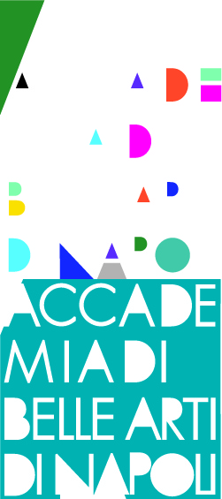
ACCADEMIA DI BELLE ARTI DI NAPOLI

anno accademico 2013/14
_______________________________________________________________________

Tecniche sartoriali del costume 2

Prof. ssa Annalisa Ciaramella

Finalità del corso

Il corso composto da 125 ore è rivolto agli studenti del secondo corso di specializzazione in costume.
Si pone come finalità la formazione di allievi con una competenza completa e professionale nell’ambito del costume, fornendogli tutti gli strumenti teorici e pratici utili al raggiungimento di tale obbiettivo.
Dando non solo una vasta competenza nozionistica, ma e soprattutto una capacità critica di valutazione e di creazione per il superamento della forma stessa volta ad una sperimentazione e quindi all’innovazione del costume.
Programma
I corso ha per titolo “LE FORME IN COSTUME 2”
Proprio perché la sua finalità principale è quella dello studio della “forma” che definisce il costume ed i suoi cambiamenti nel corso della storia a cui sono annessi i cambiamenti storico_sociali e fisici, cioè la struttura dell’uomo che ha subito diverse evoluzioni morfologiche.
Dopo un primo anno di approccio e conoscenza della materia con lo studio delle forme delle prime civiltà ed arrivando fino al 1700 ,il corso prosegue tale percorso affrontando il 1800 fra neoclassicismo e romanticismo e soprattutto il 1900 con le sue grandi rivoluzioni storico-sociali che hanno dato origine all’era moderna, col nascere del concetto di moda e l’avvento prepotente del taglio sartoriale.
Si darà ancora una volta importanza allo studio filologico di tali forme e sulla loro strutturazione cercando poi una reinterpretazione di tali modelli in una versione più contemporanea.
Nel corso affronterà anche lo studio dei diversi materiali e tecniche di lavorazione applicate al costume : tinture, invecchiamenti, stratificazioni, decorazioni, imbottiture..etc.
Sono previste attività didattiche esterne e collaborazioni con gli altri corsi accademici( scenografia, cinema grafica etc;)
Contenuti
Il corso si articola in due parti :

1. Studio e sviluppo del taglio storico.

Questa fase prevede lo studio ed il confronto del taglio storico delle sue differenze tra costume maschile e femminile e delle diversità formali e strutturali date anche dalle diverse regioni geografiche, il tutto avverrà con lezioni orali con l’ausilio di immagini .

2. realizzazione pratica di prototipi .
La parte più propriamente laboratoriale consiste nella messa in pratica dello studio effettuato sui costumi con la creazione di forme in piano(analizzando modelli storici)e alla vera e propria realizzazione di capi di costume.

.

Modalità d’esame
Durante il corso è richiesta la presentazione di diversi elaborati che saranno la sintesi di tutto il percorso progettuale.

La valutazione finale avverrà sulla base delle esercitazioni e degli elaborati prodotti sia in piano( cartamodello) sia realizzazioni in tessuto o altro materiale.

Degli elaborati finali verranno valutati i seguenti aspetti:
Capacità di realizzazione, coerenza metodologica, approfondimento della forma ,capacità relazionali e conoscenza della materia, partecipazione attiva e puntuale.

Bibliografia
J.Anderson Black STORIA DELLA MODA De Agostini
Madge Garland

Janet Arnold PATTERNS OF FASHION QSM

Mila Contini LA MODA NEI SECOLI Mondadori

A.A.V.V UN SECOLO DI MODA Vallardi

G.Marangoni EVOLUZIONE STORICA E STILISTICA DELLA MODA smc

